 |  |  | 自家用  普通乗用 | 自家用  軽乗用 | 自家用  軽貨物 | 自家用  普通貨物 | 自家用  大型貨物 | 事業用  普通貨物 | 事業用  大型貨物 | 事業用  軽貨物 | タクシー | バス | その他 | 全体
後半120分 | 地点1 | 台数 | 4466 | 1334 | 528 | 553 | 81 | 205 | 389 | 28 | 16 | 58 | 29 | 7687
 |  | 前照 | 12.40% | 13.42% | 7.58% | 6.69% | 9.88% | 33.17% | 20.05% | 25.00% | 31.25% | 51.72% | 6.90% | 13.11%
 |  | 車幅 | 2.75% | 0.97% | 3.79% | 2.17% | 4.94% | 2.44% | 1.54% | 0.00% | 18.75% | 0.00% | 10.34% | 2.46%
 |  | フォグ | 1.28% | 0.90% | 0.00% | 1.99% | 0.00% | 4.39% | 1.54% | 0.00% | 0.00% | 0.00% | 6.90% | 1.26%
 |  | その他 | 0.83% | 0.15% | 0.00% | 0.00% | 1.23% | 0.98% | 2.83% | 0.00% | 0.00% | 0.00% | 0.00% | 0.69%
 |  | 合計 | 17.26% | 15.44% | 11.36% | 10.85% | 16.05% | 40.98% | 25.96% | 25.00% | 50.00% | 51.72% | 24.14% | 17.52%
 | 地点2 | 台数 | 2327 | 879 | 379 | 240 | 18 | 79 | 108 | 17 | 14 | 12 | 6 | 4079
 |  | 前照 | 9.11% | 10.69% | 9.76% | 4.17% | 5.56% | 20.25% | 17.59% | 5.88% | 14.29% | 33.33% | 16.67% | 9.73%
 |  | 車幅 | 2.11% | 1.37% | 2.11% | 3.33% | 5.56% | 2.53% | 0.93% | 0.00% | 0.00% | 0.00% | 0.00% | 1.99%
 |  | フォグ | 1.03% | 0.68% | 0.79% | 1.67% | 0.00% | 2.53% | 3.70% | 0.00% | 0.00% | 8.33% | 0.00% | 1.08%
 |  | その他 | 0.99% | 0.46% | 0.00% | 0.00% | 0.00% | 2.53% | 3.70% | 0.00% | 0.00% | 0.00% | 0.00% | 0.81%
 |  | 合計 | 13.24% | 13.20% | 12.66% | 9.17% | 11.11% | 27.85% | 25.93% | 5.88% | 14.29% | 41.67% | 16.67% | 13.61%
 | 地点3 | 台数 | 2160 | 950 | 296 | 265 | 24 | 52 | 61 | 10 | 4 | 18 | 10 | 3850
 |  | 前照 | 11.67% | 13.26% | 10.47% | 10.57% | 4.17% | 40.38% | 16.39% | 10.00% | 0.00% | 27.78% | 20.00% | 12.39%
 |  | 車幅 | 1.94% | 0.95% | 3.38% | 1.51% | 4.17% | 3.85% | 0.00% | 0.00% | 0.00% | 5.56% | 10.00% | 1.82%
 |  | フォグ | 0.69% | 0.74% | 0.00% | 2.64% | 0.00% | 3.85% | 3.28% | 0.00% | 0.00% | 0.00% | 0.00% | 0.86%
 |  | その他 | 0.32% | 0.53% | 0.00% | 0.00% | 0.00% | 1.92% | 1.64% | 0.00% | 0.00% | 0.00% | 0.00% | 0.36%
 |  | 合計 | 14.63% | 15.47% | 13.85% | 14.72% | 8.33% | 50.00% | 21.31% | 10.00% | 0.00% | 33.33% | 42.86% | 15.43%
 | 全体 | 台数 | 8953 | 3163 | 1,203 | 1058 | 123 | 336 | 558 | 55 | 34 | 88 | 45 | 15616
 |  | 前照 | 11.37% | 12.62% | 8.98% | 7.09% | 8.13% | 31.25% | 19.17% | 16.36% | 20.59% | 44.32% | 11.11% | 12.05%
 |  | 車幅 | 2.39% | 1.08% | 3.16% | 2.27% | 4.88% | 2.68% | 1.25% | 0.00% | 8.82% | 0.00% | 8.89% | 2.17%
 |  | フォグ | 1.07% | 0.79% | 0.25% | 2.08% | 0.00% | 3.87% | 2.15% | 0.00% | 0.00% | 1.14% | 4.44% | 1.11%
 |  | その他 | 0.75% | 0.35% | 0.00% | 0.00% | 0.81% | 1.49% | 2.87% | 0.00% | 0.00% | 1.14% | 0.00% | 0.65%
 |  | 合計 | 15.58% | 14.83% | 12.39% | 11.44% | 13.82% | 39.29% | 25.45% | 16.36% | 29.41% | 46.59% | 24.44% | 15.98%
網掛けは点灯率1％以上を指す

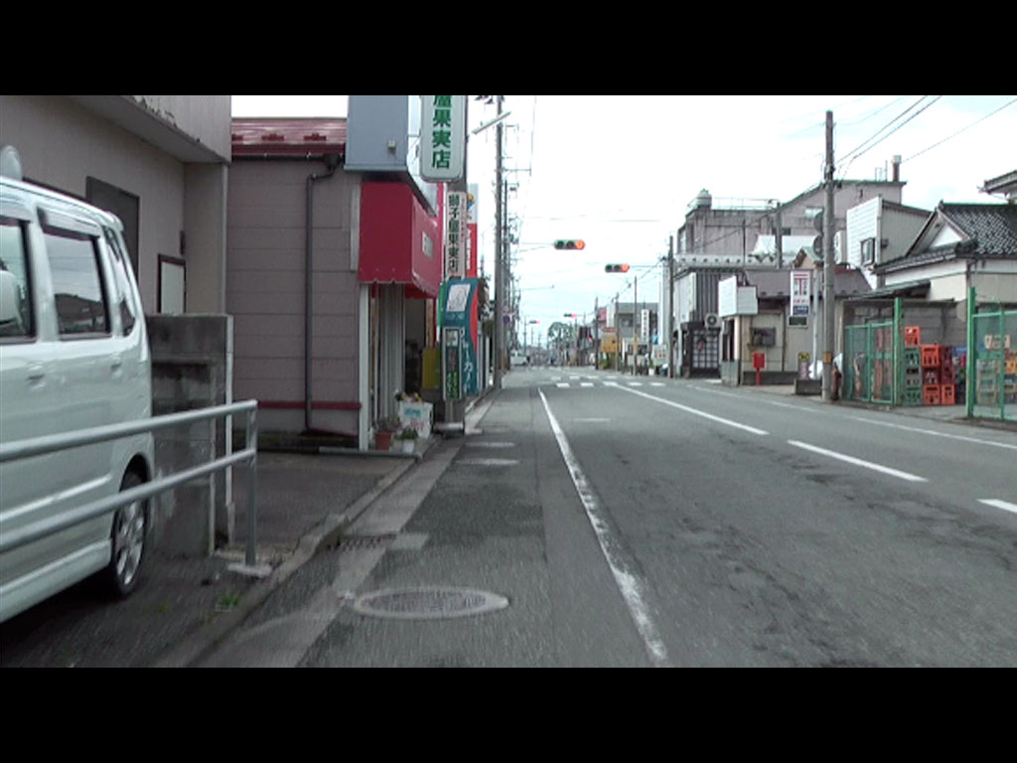左の図は上下に黒い領域があります。ハイビジョン映像の場合、縦横の比率が3:4ではなく、9:16になるため通常のモニタで表示させると上下が黒くなってしまいます。このままでは見栄えが悪いので、上下の黒の領域をトリミングして取り除いてみましょう。またWordの文書内に図を貼り付けた場合、初期設定では図の横に1行しか文章を書くことができません。しかし、文字列の折り返し設定を行うことで、図の横に文章を回り込ませることが可能になります。実際に実施してみましょう。

